**通过可穿戴设备为视障人士传达多模式寻路消息**

Communicating Multimodal Wayfinding Messages for Visually Impaired People via Wearables

【论文内容】：通过多模式渠道传输寻路信息并将其与可穿戴设备结合在一起，我们可以为寻路提供量身定制的信息，并减轻认知负担。 这项研究提出了通过智能手表进行多模式寻路通信的框架。 该框架包含四种模式：音频，语音，触觉和视觉。 音频和语音消息使用骨传导耳机进行传输，使耳朵自由地专注于环境。 使用智能手表时，振动会直接传导到身体的敏感部位（即手腕），从而更容易感应到振动。 在手表的显示屏上可以查看图标和简短的文本反馈，从而实现了免提导航。

【MESSAGE FRAMEWORK】：(重要)

根据消息的内容和重要性，将消息分为四个不同类别：导航说明，方向消息，可访问性消息和警报。导航说明包含与寻路应用程序中当前可用的逐行导航相似的信息。定向消息传达有关环境的信息。辅助功能消息提供有关触觉铺路，可听到的交通信号灯或最容易进入楼梯的方式的信息。警报是对于用户而言紧迫的消息，例如道路施工。

该通知以讨论的方式提供：播放具有相应振动模式的音频音乐。屏幕上会显示一个图标或图像，指示消息的类型。音频和振动信号指示重要性级别，允许PVI决定应该对消息进行多大注意。例如，警报应立即引起注意，而定向消息则可以忽略。如果用户错过了通知，则可以通过查看指示图标来访问屏幕以获取消息类型的指示。表1显示了每种不同消息类别的完整实现。

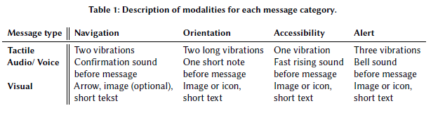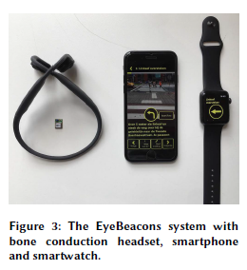

【设备】：iPhone和通过蓝牙连接到骨传导耳机和Apple Watch寻路应用程序（图3）。

【实验流程】：

该框架的有效性在荷兰阿姆斯特丹的城市环境中进行了测试。我们设计了该路线，以包括用户在城市环境中经常遇到的情况（嘈杂的道路，楼梯，人行横道，广场，建筑工作和道路上的障碍物），图4。

在室内进行介绍后，用户走了1公里的预定路线，并通过耳机（音频/语音），智能手表（可视）总共收到了23条寻路指令和智能手机（触觉（振动））。尽管设想了智能手表来传递振动，但智能手表的局限性不允许我们传达所需的模式。因此，决定使用安装在手臂上的智能手机来传递振动。

【两个重要测量用户压力的指标(有时间仔细看)】: SUS RTLX

【实验结果】：

P1和P3几乎没有精神负荷，而P2经历了中等负荷，P4经历了高精神负荷。 P4还比其他参与者（低）经历了更高的体力劳动（中等）。所有其他任务负载体验的评分都接近其他参与者。

骨传导式耳机的体验各不相同：P1和P2表示肯定，而P3对设备不满意。由于蓝牙助听器，P4无法使用耳机。 P1，P3和P4对系统的反馈量感到满意。 P4希望收到较少的消息，而收到较短的语音消息。所有参与者都充分体验了消息的时间安排。所有参与者都感受到了振动。但是，P1和P2难以区分不同的振动模式，而P3和P4则发现差异足够大。所有参与者都难以识别属于不同消息的不同音频曲调，因此建议更改此指示。 P3建议扩大对音乐的解释。从系统的有效性来看，在使用该系统时，没有任何参与者会专注于环境。研究人员还观察到了对消息的快速而适当的导航响应。总体而言，与会人员对可穿戴设备的免提选择表示满意，并对系统的不同功能感到满意，并将其推荐给同行。

【实验总结】：参与者沿着预定的路线走过阿姆斯特丹市区，通过智能手机接收手臂的振动，通过智能手表接收屏幕消息，并通过骨传导耳机接收音频和语音反馈。振动和音频曲调都被所有参与者识别，但是很难区分。目前尚不清楚这是由所选指标引起的，还是用户无法重新了解不同指标的含义。在现场测试之前，已确认参与者记住了不同的模式。

【重要引用】：

1. PVI比其他方式更喜欢这种方法，例如触觉，非语音音频[17]或声音[6] [1]。 虽然语音消息是首选方法，但PVI还建议针对不同任务应用不同的方式[17]。 声音或声音可能对某些任务很有用，例如在压力很大的情况下（例如，过马路）指示距离[9]。
2. 此外，超声波已被有效地用于提供有关物体的信息，通常结合不同形式的触觉反馈[3]。
3. 转换为振动模式的导航说明已应用于身体的不同部位，例如胸部[1]，脚[15]，手和腰[10]。 这些研究要么使用振动模式来传达指令（例如左转），要么使用振动频率或强度来传达距离。
4. 尽管语音消息很重要，但许多PVI并没有完全失明，并在需要时使用屏幕访问视觉寻路信息[12]。 然而，传统的导航应用所使用的地图界面通常对于PVI来说是不可访问的[12]。 相反，具有导航指令，箭头和环境图像的更简单的界面似乎更有效[11，14]。
5. (重要)传统的应用程序忽略了PVI需要的重要寻路信息。 通常不提供道路布局，障碍物和环境的详细信息（例如，地标）[4]。 可以通过优化给定信息来改进应用程序[14]。 该应用程序BlindSquare是专门为PVI设计的，并提供了一些缺少的信息[2]。 Wayfindr是在传统的寻路应用程序中激发环境信息正确整合的标准[16]。

